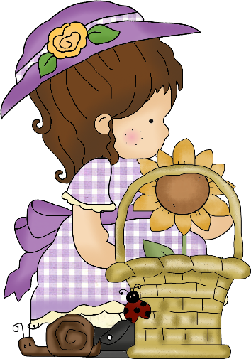
ASÍ SOY YO

LO PRIMERO QUE HAGO EN LA MAÑANA ES ____________________________________
ME GUSTA DESAYUNAR _____________________________________________________
ME ENCANTA USAR___________________________________________________________
MI COMIDA RAPIDA PREFERIDA ES ____________________________________________
ME DA MIEDO ______________________________________________________________
MI ESTACIÓN PREFERIDA DEL AÑO ES _________________________________________
MI DEPORTE PREFERIDO ES _________________________________________________
EL TRABAJO DEL HOGAR QUE MENOS ME GUSTA ES ____________________________

